Конкурс «BPM-проект года»

Автоматизация процессов содержания зданий и обслуживания инженерных систем в
ПАО «Сургутнефтегаз»

Аннотация
Проект автоматизации процессов содержания зданий и обслуживания инженерных систем в
ПАО «Сургутнефтегаз» стал первым успешным проектом применения процессного подхода и использования процессной платформы в организации. Кроме того, реализация проекта дала толчок для применения стратегии органического развития бизнес-процессов в масштабе компании. Созданы условия для автоматизации и оптимизации бизнес-процессов силами бизнес-аналитиков, а не разработчиков, при непосредственном участии внутренних заказчиков, что позволит сократить, а в некоторых случаях даже устранить совсем, барьер внедрения и начала использования создаваемых бизнес-приложений, обеспечит возможность их органического развития с целью увеличения эффективности бизнеса.

Всего в рамках проекта было автоматизировано 5 административно-хозяйственных сервисов:
- хозяйственное обслуживание зданий,
- эксплуатация зданий и сооружений,
- энергетическое обеспечение зданий и сооружений,
- техническое обслуживание и ремонт санитарно-технического и холодильно-технического оборудования и систем кондиционирования и вентиляции,
- контроль и управление системами автоматизации.

Данный перечень не закончен, так как со стороны бизнес-заказчика постоянно появляются новые требования по оптимизации уже автоматизированных процессов и реализации новых информационных сервисов, автоматизирующих уже работающие по классической схеме процессы.

Одной из задач проекта была апробация нового для компании подхода к созданию бизнес-приложений, а именно, исключить длительные согласования требований, двигаться в проекте итерационно и тем самым минимизировать сроки реализации и затраты на проект. Именно поэтому была выбрана платформа Comindware, которая позволила вовлечь бизнес-заказчика в проект, развить в нем сильный интерес, а гибкие механизмы настройки позволили выполнить проект в сжатые сроки без трудозатрат на программирование. Проект был выполнен силами одного бизнес-аналитика за четыре месяца. В рамках проекта удалось повысить качество административно-хозяйственного обслуживания порядка 30 производственных зданий, включающих десятки тысяч производственных помещений и технических мест обслуживания. Всего на текущий момент в созданной системе работают в режиме подачи и обработки заявок более 5 000 пользователей, из них 200 это персонал ответственный за здания сооружения, обслуживающий персонал и диспетчерская служба. Среднее количество поступающих заявок на обслуживание в год - более 25 000.

Введение
ПАО «Сургутнефтегаз» — одна из крупнейших российских нефтегазодобывающих компаний:
- 11% объёма добычи нефти в России.
- 22% поисково-разведочного бурения в России.
- Более 134 тыс. сотрудников.

Бизнес-контекст
Компания постоянно работает над повышением эффективности своей деятельности и является одним из пионеров отечественной автоматизации бизнеса. Компания является крупнейшим предприятием, внедряющим и развивающим свои информационные системы и сервисы на базе SAP, уже давно использует методы отражения своей производственной деятельности средствами проектирования бизнес-процессов ARIS и находится на достаточно высоком уровне зрелости внедрения бизнес-процессов. В настоящее время большая часть деятельности компании тесно связана с информационными технологиями и уже невозможна в бумажном виде.

В целях ускорения существующей классической процедуры автоматизации бизнес-процесса от технического требования Заказчика и до передачи готового ИТ-продукта в эксплуатацию была выбрана инновационная платформа Comindware Business Application Platform, обладающая всем необходимым набором функциональных возможностей.

Уже несколько лет в фокусе предприятия повышение эффективности процессов, и, в свете вышесказанного, была выдвинута гипотеза о возможности существенного переноса трудозатрат на создание бизнес-приложений в руки бизнес-аналитиков и привлечения к реализации бизнес-процессов внутренних заказчиков, что минимизирует этап внедрения, обеспечит возможность их органического развития с целью увеличения эффективности бизнеса.

Заказчиком одного из пилотных проектов является административно-хозяйственный отдел аппарата управления компании и структурные подразделения (далее - Заказчик).

Бизнес-проблема
Основной болевой точкой у Заказчика проекта являлась необходимость постоянного круглосуточного сбора и анализа данных из различных источников. Заявки на выполнение работ записывались в бумажных журналах, затем в Excel-таблицах, диспетчер принимающий заявки часами «висел на телефоне» принимая заявки и параллельно давая задания службам на их исполнение, кроме того, диспетчер должен был периодически формировать сводную отчетность и отправлять ее руководству для дальнейшего анализа и принятия решений. Еще одной проблемой была необходимость контроля выполнение графика планово-предупредительного ремонта (ППР) технологического оборудования и инженерных систем.

Цели проекта:
- Повысить удовлетворение заявителей от работы инженерных служб.
- Повысить качество и оперативность выполнения ремонтных работ.
- Сократить затраты на обслуживание одной Заявки.
- Максимально учесть запросы Заказчика и устранить барьер принятия новой ИТ системы.

Бизнес-процесс
В проекте принимали участие все заинтересованные стороны, в первую очередь работники ответственные за обслуживание зданий и сооружений, работники диспетчерской службы, работники линейных служб – исполнители заявок, службы МТС, производственные отделы и другие заинтересованные лица. Клиентами проекта являются любые работники, находящиеся в зданиях, обслуживаемых Заказчиком.

Задачи, поставленные перед процессной командой:
- Обеспечить прозрачность исполнения заявки.
- Определить проблемные зоны, которые ограничивают возможность исполнителю своевременно завершить работы по заявке.
- Обеспечить онлайн мониторинг всех событий процесса выполнения заявки с автоматической записью ввода и изменения данных по ключевым атрибутам заявки, а также фиксацией конкретных исполнителей задач процесса.
- Создать базу данных причин отказов технологического оборудования и систем.
- Предоставить возможность любому работнику создать заявку в системе.
- Обеспечить возможность контроля задач по закупке МТР по заявке.

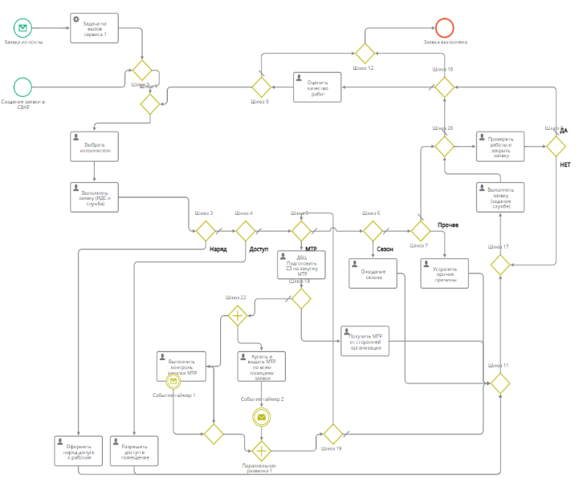
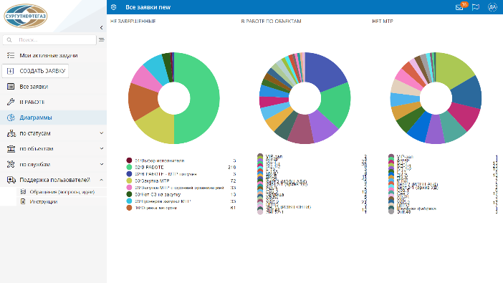

Для решения этих задач был спроектирован и реализован исполняемый процесс создания и контроля исполнения заявок и связанная с ним модель данных, определены роли участников процесса, статусные схемы и правила ведения данных. Выполнен первичный ввод данных об атрибутах зданий и сооружений и исполнителях задач процесса и другие необходимые информационные компоненты.

Проект был реализован с минимальными трудозатратами за четыре месяца, в октябре 2018 Система была передана заказчику для опытной эксплуатации. В декабре 2018 года были завершены работы по устранению замечаний, доработке бизнес-процессов и форм и Система была передана в эксплуатацию. За 2019 год в системе создано более 25 000 заявок на выполнение работ по 30 зданиям (содержащих несколько десятков тысяч технических мест обслуживания), всего к Системе подключено более 200 пользователей, создающих и обрабатывающих заявки. Кроме того, реализована возможность создания заявок по электронной почте (с дальнейшей автоматической генерации заявки в Системе), что позволило существенно расширить круг потенциальных авторов заявок (для любого работника, имеющего электронную почту в обслуживаемых зданиях).

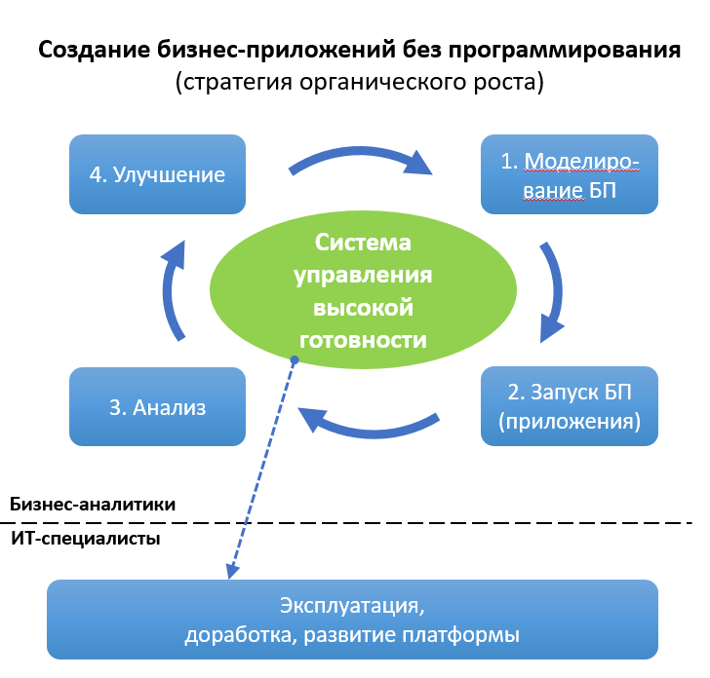
Инновационность

Инновационность проекта состоит в распределении процесса создания бизнес-приложений на два уровня:

- Первый уровень.
На этом уровне работают бизнес-аналитики с привлечением бизнес-пользователей. Используется методология быстрой эволюционной разработки (Agile) с частыми релизами. Процесс создания бизнес-приложения на данном уровне идёт по циклу Деминга-Шухарта и в целом выглядит так:
- На базе самодокументирующейся программной платформы, способной «понимать» бизнес-пользователя создаётся графическая модель бизнес-процесса и путём итерационных правок приводится к виду минимально жизнеспособного бизнес-решения (MVP).
- MVP запускается в работу и «на лету» улучшается с учётом реальной практики исполнения конкретных бизнес-процессов и совмещения взаимодействующих между собой процессов.

- Второй уровень.
На этом уровне работают профессиональные ИТ-специалисты. Они получают запросы от Первого уровня в случае необходимости создания специфической части бизнес-логики, обработки данных, также интеграции с другими системами. Для управления здесь используются традиционные методологии ITSM, change management и принятая на предприятии стратегия выпуска релизов.

Проект был полностью реализован на Первом уровне модели и подтвердил гипотезу о целесообразности существенного переноса трудозатрат на создание бизнес-приложений в руки бизнес-аналитиков, что стало толчком для использования проверенного подхода в масштабах предприятия.

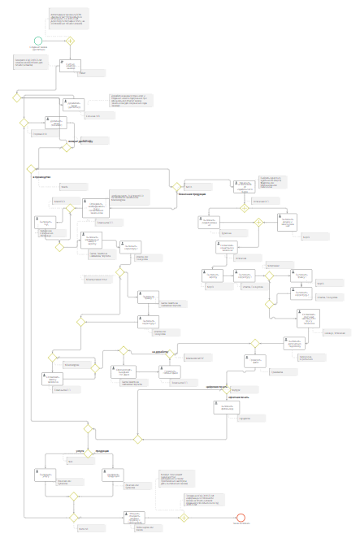

С учетом опыта внедрения проекта по автоматизации хозяйственных процессов в настоящее время в компании ведутся работы по реализации проекта «Заказы типографии РИИЦ «Нефть Приобья» с более разветвленной схемой бизнес-процесса процесса, более сложной моделью данных и более глубокой интеграцией с существующими информационными системами.

Трудности
Основная трудность при реализации проекта заключалась в потребности убедить бизнес-пользователей в необходимости перемен.

При реализации проекта был использован новый подход к организации работ, проектирование и реализация проводилась при постоянном тесном общении с работниками на их рабочих местах на всех объектах обслуживания. Создана (и используется в настоящее время в форме сервисного интерфейса) специальная «линия поддержки» для подачи идей, предложений и вопросов пользователей. Реализация конструктивных идей и предложений в виде новой функциональности или блок-схемы выполнялась максимально оперативно, часто на глазах у Заказчика и при его непосредственном участии.

Результаты
Проект позволил максимально повысить прозрачность производственного процесса, люди поняли, что система работает на них, повысилась ответственность исполнителей, их самоорганизация и культура производства, ушли в прошлое пыльные бумажные журналы ручных записей, утомительные многочасовые приемы заявок «с голоса», формирование многочисленных Excel-сводок с риском случайного искажения, дублирования или удаления данных.

Анализ выполнения заявок 2019 года показал, что скорость реакции диспетчера при обработке новой заявки (обычной или «почтовой») сократилась в 2 раза, время выполнения заявки от подачи до закрытия сократилось в 4 раза.

Повысилась удовлетворенность потребителя услуги, у него появилась возможность влиять на ситуацию (оценивать качество выполнения заявки и возвращать заявку доработку). Появилась возможность онлайн-мониторинга причин задержки исполнения заявок, в частности визуального контроля выполнения процесса исполнения заявки на схеме процесса и на мониторе руководителя с возможностью детализации причин.

Затраты на внедрение системы были минимальными, так как проектирование и реализация системы выполнялись одним специалистом вместо команды проектировщиков и программистов.

Информационные технологии
Проект реализован в виде бизнес-приложения на базе информационной платформы Comindware Business Application Platform с тестированием на российских ПЭВМ, что позволяет решать стратегическую задачу импортозамещения.

Партнер
Основным партнером ПАО «Сургутнефтегаз» является Comindware - поставщик информационной платформы и консультант по настройкам технологии.

